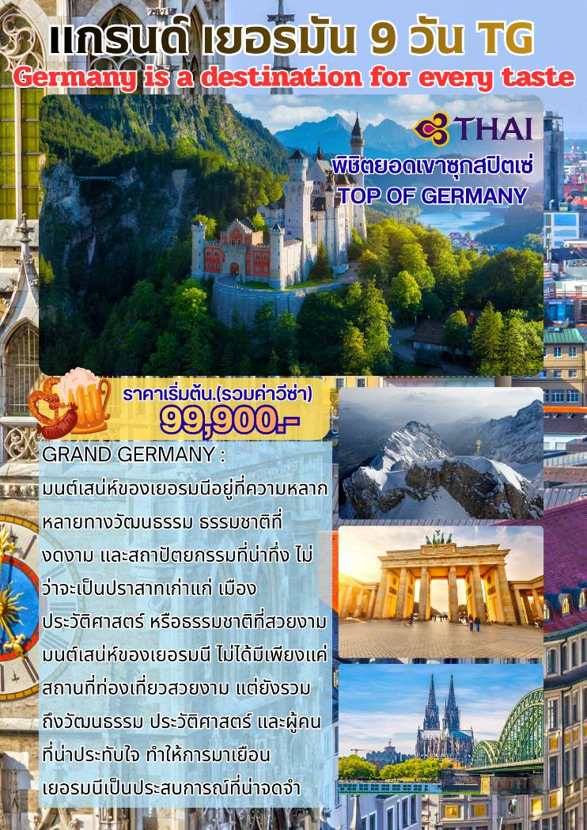
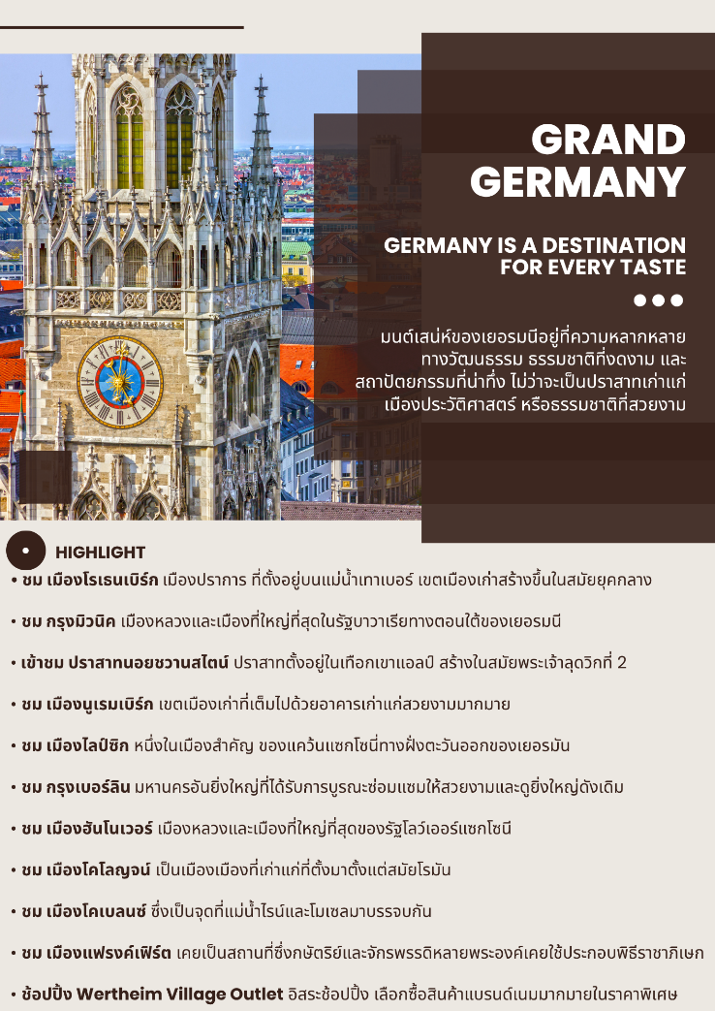
วันแรกของการเดินทาง (1) กรุงเทพฯ • แฟรงค์เฟิร์ต
20.30 คณะพร้อมกัน ณ สนามบินสุวรรณภูมิ อาคารผู้โดยสารต่างประเทศ ชั้น 4 สายการบินไทย โดยมีเจ้าหน้าที่บริษัท คอยอำนวยความสะดวกก่อนเดินทาง
23.40 ออกเดินทางสู่นครแฟรงค์เฟิร์ท ประเทศเยอรมัน โดยสายการบินไทย เที่ยวบินที่ TG920
วันที่สองของการเดินทาง (2) แฟรงค์เฟิร์ต • เมืองเก่าโรเธนบวร์ก • ชมกรุงมิวนิค
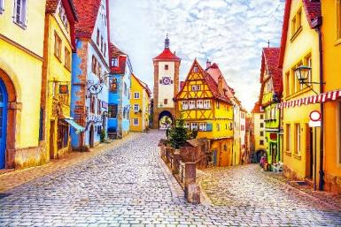
05.55 เดินทางถึงนครแฟรงค์เฟิร์ท ประเทศเยอรมัน หลังจากผ่านพิธีตรวจคนเข้าเมืองเรียบร้อยแล้ว จากนั้นนำท่านออกเดินทางสู่เมือง “โรเธนเบิร์ก” เมืองโรเธนเบิร์กหรือชื่อเต็มว่า โรเทินบวร์ค อ็อพ แดร์ เทาเบอร์ (Rothenburg ob der Tauber) เป็นเมืองปราการ ที่ตั้งอยู่บนแม่น้ำเทาเบอร์ เขตเมืองเก่าสร้างขึ้นในสมัยยุคกลาง ซึ่งได้รับการอนุรักษ์ไว้เป็นอย่างดีจนถึงปัจจุบัน เมืองแห่งนี้ยังตั้งอยู่บนถนนสายโรแมนติกซึ่งเป็นเส้นทางท่องเที่ยวยอดนิยมมากที่สุด ในตอนใต้ของรัฐบาวาเรีย ในอดีตโรเทินเบิร์ก เคยมีฐานะเป็นเมืองอิสระของจักรวรรดิโรมันอันศักดิ์สิทธิ์ ซึ่งในยุคหนึ่ง เมืองนี้เคยเป็นหนึ่งในเมืองใหญ่ที่สุดของ จักรวรรดิโรมันอันศักดิ์สิทธิ์ อีกด้วย อิสระทุกท่าน เดินเล่นชมเมืองหรือเลือกซื้อของฝากของที่ระลึกตามอัธยาศัย
เที่ยง บริการอาหารมื้อกลางวัน ณ ภัตตาคาร
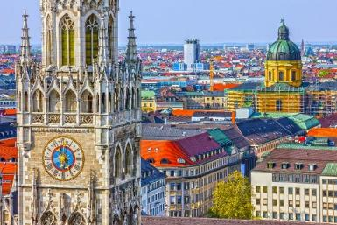
บ่าย จากนั้นนำท่านออกงเดินทางสู่กรุงมิวนิค เมืองหลวงและเมืองที่ใหญ่ที่สุดในรัฐบาวาเรียทางตอนใต้ของเยอรมนี / นำท่านเดินเล่นบริเวณจัตุรัสที่สวยงามที่สุดแห่งหนึ่งของประเทศที่ “จตุรัสมาเรียน” (Marienplatz) ซึ่งอยู่ใจกลางเมืองและเป็นที่ตั้งของศาลาว่าการทั้งเก่าและใหม่ ที่มี‘นาฬิกาตุ๊กตากล’ (Glockenspiel) ในศาลาว่าการแห่งใหม่ที่มีเสน่ห์ดึงดูดนักท่องเที่ยวและคนในท้องถิ่นมานานกว่า 100 ปี ซึ่งมีชื่อเสียงเป็นส่วนหนึ่งของอัตลักษณ์ของเมืองพอๆ กับโรงเบียร์ฮอฟบรอยเฮาส์ (Hofbräuhaus) หรือ อาสนวิหารมิวนิก (Church of Our Lady) อันโดดเด่นซึ่งมีหอคอยคู่ยอดโดมสีเขียว หรือจะเดินเล่นย่านถนนช้อปปิ้งสุดหรู เช่น Ludwigstrasse หรือ Maximilianstrasse ซึ่งเต็มไปด้วยร้านค้าแบรนด์ชั้นนำมากมาย
ค่ำ บริการอาหารมื้อค่ำ ณ ภัตตาคาร
พักที่: Holiday Inn hotel / หรือที่พักระดับใกล้เคียง
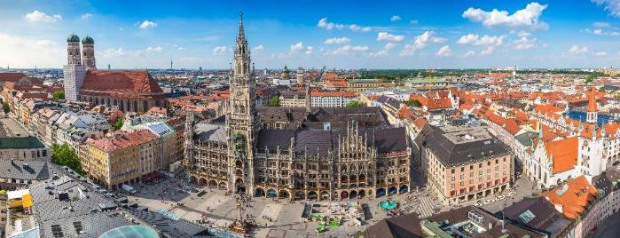
วันที่สามของการเดินทาง (3) มิวนิค • โอเบอร์อัมเมอร์เกา • ฟุสเซน
เข้าชมปราสาทนอยชวานสไตน์ • หมู่บ้านเอททัล • การ์มิช พาเทนเคียร์เชน
เช้า บริการอาหารมื้อเช้า ณ ห้องอาหารของโรงแรม
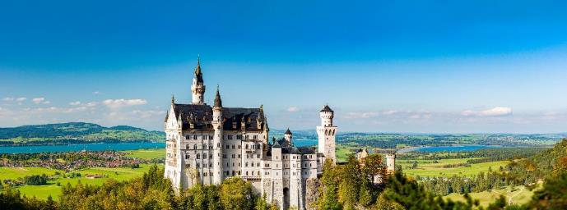
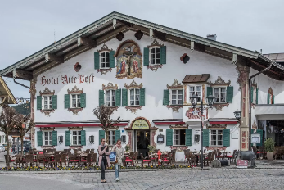
จากนั้นนำท่านเดินทางเข้าสู่หมู่บ้านโอเบอร์อัมเมอร์เกา (Oberammergau) เมืองขนาดเล็กบริเวณพรมแดนติดกับประเทศออสเตรีย ของขึ้นชื่อของที่นี่คืองานแกะสลักไม้และภาพเขียนเฟสโก ที่มีเนื้อหาเกี่ยวกับศาสนาคริสต์ ภาพเขียนเหล่านี้ถูกวาดลงบนผนังและจั่วหน้าบ้านทุกหลัง / จากนั้นท่านออกเดินทางสู่หมู่บ้านชวานเกา (Schwangau) ในแคว้นบาวาเรียของเยอรมนี นำท่านนั่งรถมินิบัสขึ้นสู่ที่ตั้งของ “ปราสาทนอยชวานสไตน์” Neuschwanstein (กรณีอากาศไม่เอื้ออำนวย เพื่อความปลอดภัยขอผู้เดินทาง ทางบริษัทขอสงวนสิทธิ์ในการนำท่านเดินเท้าขึ้นแทน)
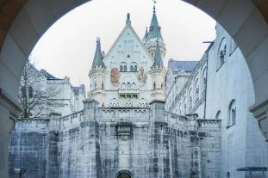
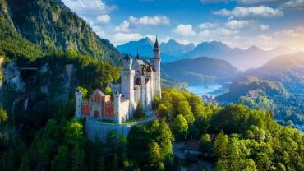

เที่ยง บริการอาหารมื้อกลางวัน ณ ภัตตาคาร เมนูพิเศษ ขาหมูเยอรมันอบกรอบ พร้อมเครื่องดื่ม(เบียร์หรือซอฟท์ ดริ๊งค์)
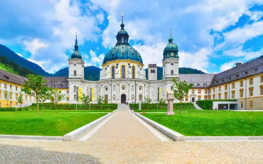
นำท่าน “เข้าชมปราสาทนอยชวานสไตน์” ซึ่งเป็นปราสาทตั้งอยู่ในเทือกเขาแอลป์ สร้างในสมัยพระเจ้าลุดวิกที่ 2 แห่งบาวาเรีย ในช่วง ค.ศ. 1845-86 เป็นปราสาทที่งดงามมากที่สุดอีกแห่งหนึ่งของโลก ตัวปราสาทตั้งอยู่บนบนหินผาขนาดใหญ่ยักษ์ สูงกว่า 200 เมตร เหนือเกาะแก่งของแม่น้ำพอลลัท เป็นปราสาทหลังใหญ่สีขาว ตั้งอยู่กลางป่าเขาลำเนาไพร ที่ซึ่งมีสีสันแปลกแปลง แตกต่างไปในแต่ละฤดูกาลได้ ปราสาทหลังนี้ เพิ่งได้รับขนานนามว่า “นอยชวานสไตน์” ก็เพียงภายหลังจากที่ กษัตริย์ลุดวิกที่ 2 ได้เสด็จสวรรคตแล้วในปี 1886 แม้กระทั่งราชาการ์ตูนอย่าง “วอล์ทดิสนีย์” ยังได้จำลองแบบปราสาทแห่งนีไปเป็นปราสาทในเทพนิยาย อันเปรียบเสมือนสัญลักษณ์ของดิสนีย์แลนด์ **กรณีคิวการเข้าชม ปราสาทนอยชวานชไตน์เต็ม บริษัทฯขอสงวนสิทธิ์ในการนำท่านไปถ่ายรูปคู่กับปราสาทนอยชวานชไตน์ (ภายนอก) และนำท่านเข้าชม ปราสาทโฮเฮนชวานเกาแทน** ท่านออกเดินทางสู่เมืองการ์มิช พาร์เทนเคียเชน / แวะหมู่บ้านเอททัล (Ettal) นำท่านเก็บภาพความสวยงามของสำนักสงฆ์แห่งเมืองเอททัล Kloster Ettal ได้รับการ ขึ้นทะเบียน UNESCO สำนักสงฆ์แห่งนี้ ก่อตั้งเมื่อ ค.ศ. 1330 ตรงกับวัน สมโภชประจำปีของนักบุญวิทาลลิสแห่งมิลาน (Vitalis of Milan) โดยพระเจ้าหลุยส์ที่ 4 แห่งจักรวรรดิโรมันอันศักดิ์สิทธิ์
ค่ำ บริการอาหารมื้อค่ำ ณ ภัตตาคาร / นำท่านเข้าสู่โรงแรมที่พัก
พักที่: Mercure Hotel / Hotel / หรือที่พักระดับใกล้เคียง
วันที่สี่ของการเดินทาง(4) การ์มิช พาเทนเคียร์เชน • นั่งกระเช้าพิชิตยอดเขาซุกสปิตเซ่
พิชิตยอดเขาสูงสุดในเยอรมัน • นูเรมเบิร์ก
เช้า บริการอาหารมื้อเช้า ณ ห้องอาหารของโรงแรมที่พัก
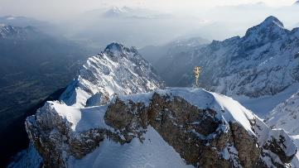
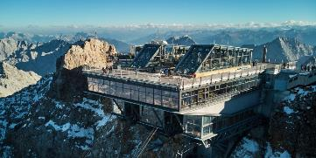
นำท่านเดินทางสู่สถานีกระเช้า นำท่านขึ้นชมยอดเขาซุกสปิตซ์ (Zugspitze Mt.) ซึ่งเป็นยอดเขาของเทือกเขาเยอรมันแอลป์ ที่สูงที่สุดในประเทศเยอรมัน ชมทิวทัศน์ที่สวยงามระหว่างทาง สามารถมองเห็น ธารน้ำแข็ง และมองเห็นมุมกว้างได้รอบ 360 องศา ชมยอดเขา 400 ยอดจากทั้งสี่ประเทศ เยอรมัน ออสเตรีย สวิส และอิตาลี เลือกซื้อสินค้าที่ระลึกหรือเก็บภาพความประทับใจนี้อย่างเต็มที่ ท่านสามารถเก็บภาพไม้กางเขนสีทองสัญลักษณ์ของเขาซุกสปิตซ์ และใช้เป็นแบ่งเขตระหว่างประเทศเยอรมัน และออสเตรีย ในสมัยก่อน ท่านต้องถือพาสปอส์ต เพื่อโชว์เจ้าหน้าที่ในการขึ้นเที่ยวชมยอดเขาแห่งนี้ สมควรแก่เวลาเดินทางลงจากขอดเขา
เที่ยง บริการอาหารมื้อกลางวัน ณ ภัตตาคาร
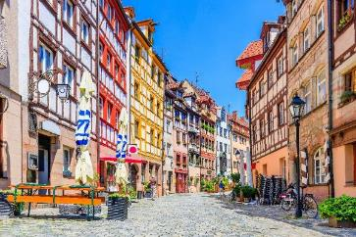
นำท่านออกเดินทางสู่เมืองนูเรมเบิร์ก Nuremberg เมืองประวัติศาสตร์ของแคว้นบาวาเรีย เป็นเมืองในศตวรรษที่ 10 เรืองอำนาจและเป็นศูนย์กลางของชาวโรมัน / นำท่านเข้าสู่เขตเมืองเก่าที่เต็มไปด้วยอาคารเก่าแก่สวยงามมากมาย เช่น คฤหาสถ์ขุนนางนัสเซา (Nassau House) บ้านขุนนางชั้นสูงสมัยยุคกลาง วิหารเซนต์ ลอเรนซ์ ที่สร้างตั้งแต่ปี 1250-1477, น้ำพุแห่งความดีงาม (Tugendbrunnen) บนสุดประดับด้วยรูปปั้นเทพีแห่งความยุติธรรม, ตลาดคริสท์คินเดิล (Hauptmarkt) เป็นตลาดกลางในจัตุรัสกลางเมือง, โรงพยาบาลเก่า “Heilig-Geist-Spital” ที่อยู่ติดแม่น้ำแพ็กนิตซ์ และโบสถ์เฟราเอน (Frauenkirche) คือว่าเป็นสัญลักษณ์ที่สำคัญที่สุดอีกแห่งของเมือง สร้างด้วยอิฐสีแดง เป็นโบสถ์ที่ใหญ่ที่สุดในเมือง สร้างตามแบบกอธิก ในปี ค.ศ. 1468
ค่ำ บริการอาหารมื้อค่ำ ณ ภัตตาคาร
พักที่: Holiday Inn hotel / หรือที่พักระดับใกล้เคียง
วันที่ห้าของการเดินทาง(5) นูเรมเบิร์ก • ชมเมืองไลป์ซิก • อนุสาวรีย์สมรภูมิรบ • กรุงเบอร์ลิน
เช้า บริการอาหารมื้อเช้า ณ ห้องอาหารของโรงแรม
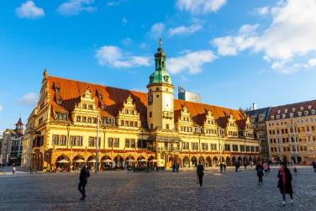
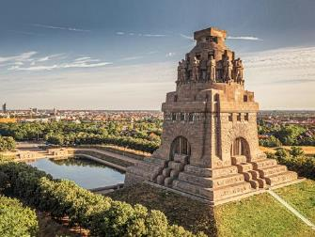
นำท่านออกเดินทางต่อสู่เมืองไลป์ซิก(Leipzig) หนึ่งในเมืองสำคัญ ของแคว้นแซกโซนี่ทางฝั่งตะวันออกของเยอรมัน เป็นเมืองแห่งการค้าขายและแลกเปลี่ยนที่สำคัญมาตั้งแต่ยุคจักรวรรดิโรมันอันศักดิ์สิทธิ์ ไลป์ซิกโดดเด่นในเรื่องของการเป็นศูนย์กลางการศึกษา วัฒนธรรม และดนตรี มากมายไปด้วยพิพิธภัณฑ์เกี่ยวกับดนตรี และศิลปะ เป็นเมืองที่คนรักเสียงดนตรีและบทกลอนพลาดไม่ได้ ที่จะต้องมาเยือนซักครั้ง นำท่านเก็บภาพอนุสาวรีย์สมรภูมิรบแห่งชาติ(Monument to the Battle of the Nation)( Völkerschlachtdenkmal) แลนด์มาร์กที่มีชื่อเสียงที่สุดของไลพ์ซิก ตั้งอยู่ใกล้กับฐานบัญชาการเดิมของนโปเลียน ณ ใจกลางสมรภูมิรบแห่งชาติในปี ค.ศ. 1813 อนุสาวรีย์แห่งนี้ (ซึ่งสร้างจากคอนกรีตและหินแกรนิตพอร์ฟิรี และเปิดในปี ค.ศ. 1913) สูงตระหง่านถึง 91 เมตร จุดชมวิวของอนุสาวรีย์แห่งนี้ ท่านจะเห็นทัศนียภาพอันงดงามของไลพ์ซิกและบริเวณโดยรอบ
เที่ยง บริการอาหารมื้อกลางวัน ณ ภัตตาคาร
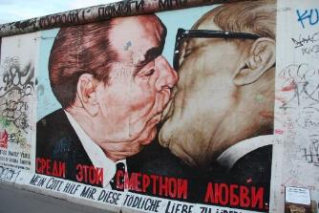
บ่าย ได้เวลาสมควรนำท่านออกเดินทางสู่ “กรุงเบอร์ลิน” Berlin มหานครอันยิ่งใหญ่ที่ได้รับการบูรณะซ่อมแซมให้สวยงามและดูยิ่งใหญ่ดังเดิม หลังจากการรวมตัวของเยอรมันตะวันตกในค่ายโลกเสรี และเยอรมันตะวันออกในฝ่ายคอมมิวนิสต์ที่แบ่งแยกกันมานานร่วม 50 ปี ภายหลังสงครามโลกครั้งที่ 2 เที่ยวชมความสวยงามของ 2 ฝั่งนครเบอร์ลิน ทั้งตะวันตกและตะวันออก เก็บภาพกำแพงเบอร์ลินอดีตแห่งการแบ่งแยกที่ปัจจุบันเหลือเพียงไม่กี่กิโลเมตร เพื่อเก็บไว้เป็นอนุสรณ์ให้กับคนรุ่นหลัง แวะเก็บภาพกำแพงเบอร์ลิน (Berlin Wall) เป็นกำแพงที่สร้างขึ้นในช่วงสงครามเย็น เพื่อแบ่งแยกเบอร์ลินตะวันออกและตะวันตก ปัจจุบันกำแพงส่วนใหญ่ถูกรื้อถอนไปแล้ว แต่ยังมีบางส่วนที่ยังคงหลงเหลืออยู่และกลายเป็นแหล่งท่องเที่ยวที่สำคัญ โดยเฉพาะอย่างยิ่งในบริเวณ “East Side Gallery” ซึ่งเป็นส่วนที่ยาวที่สุดของกำแพงที่ยังคงหลงเหลืออยู่ และถูกนำมาใช้เป็นผืนผ้าใบสำหรับงานศิลปะกราฟิตี้และภาพวาดต่างๆ
ค่ำ บริการอาหารมื้อค่ำ ณ ภัตตาคาร
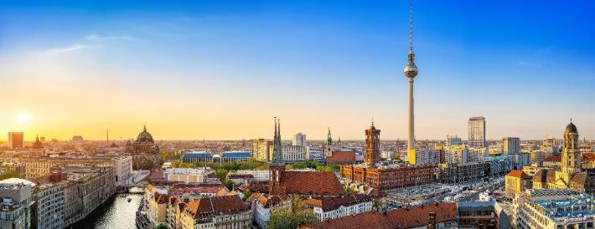
พักที่: Holiday Inn hotel / หรือที่พักระดับใกล้เคียง
วันที่หกของการเดินทาง(6) ชมกรุงเบอร์ลิน • เช็คพ้อยส์ ชาร์ลี • ชาล็อตเทนเบิร์ก
ประตูบรันเดนเบิร์ก • กำแพงเบอร์ลิน • ฮันโนเวอร์
เช้า บริการอาหารเช้า ณ ห้องอาหารของโรงแรม
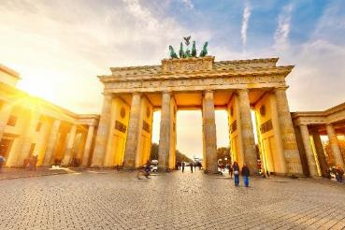
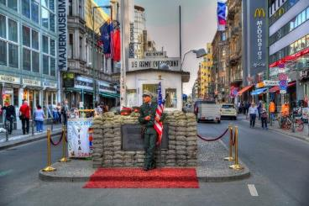
นำท่านชม “เช็คพ้อยส์ ชาร์ลี” จุดตรวจคนเข้า - ออก ระหว่าง 2 ฝั่งเบอร์ลิน ซึ่งท่านจะได้เห็นภาพของความพยายามในการหลบหนีของผู้คนจากฝั่งตะวันออกสู่ฝั่งตะวันตก และเป็นจุดที่ใช้แลกตัวเชลยในช่วงแบ่งแยกดินแดน ปัจจุบันจัดเป็นจุดแสดงเรื่องราวของกำแพงเบอร์ลิน ตั้งแต่แรกเริ่มจนถึงวันที่ผู้คนช่วยกันทลายกำแพง ท่านผ่านชมพระราชวัง “ชาล็อตเทนเบิร์ก” อันสวยงาม เดิมเป็นที่ประทับฤดูร้อนในสมเด็จพระราชินีโซเฟียชาล็อต ชม “โบสถ์ไกเซอร์วิลเฮม เกต คนิสเคิร์ช” หรือ “ เมโมเรียลเชิร์ช ” Wilhelm Memorial Church ที่ยังคงร่องรอยความเสียหายจากสงครามโลกครั้งที่ 2 ปัจจุบันได้มีการสร้างโบสถ์กระจกสีน้ำเงินครามอยู่เคียงข้าง แวะให้ท่านบันทึกภาพ จากนั้นผ่านชม “ประตูบรันเดนเบิร์ก” อดีตประตูเมืองที่ถูกสร้างขึ้นใหม่ในช่วงปลายคริสต์ศตวรรษที่ 18 เป็นประตูชัยที่สร้างแบบสถาปัตยกรรมฟื้นฟูคลาสสิก (Neoclassical) และปัจจุบันถือว่าเป็นสถานที่สำคัญที่เป็นที่รู้จักกันอย่างดีในกรุง
เบอร์ลิน ประตู บรันเดนเบิร์กตั้งอยู่ฝั่งตะวันของใจกลางกรุงเบอร์ลินบริเวณชุมทางระหว่างถนนหลวงอุนเทอร์ เดน ลินเดน Unter den Linden กับถนนอีบัทสทราสเซ่ Ebertstraße และอยู่ทางทิศตะวันตกของจัตุรัสพาริเซอร์ Pariser Platz ห่างประตูออกไปทางเหนือหนึ่งบล็อก เป็นที่ตั้งของอาคารรัฐสภาไรชส์ทาค นำท่านเก็บภาพอาคารไรชส์ทาค(Reichstag) หรือมีชื่ออย่างเป็นทางการว่า อาคารที่ประชุมใหญ่ไรชส์ทาค เป็นสิ่งก่อสร้างทางประวัติศาสตร์ในกรุงเบอร์ลิน ประเทศเยอรมนี สร้างขึ้นในสมัยจักรวรรดิเยอรมันเพื่อเป็นประชุมของรัฐสภาเยอรมัน อาคารนี้เริ่มใช้งานในปีค.ศ. 1894 มีการบูรณะอาคารนี้โดยสถาปนิกนอร์มัน ฟอสเตอร์ การบูรณะเสร็จสิ้นใน ค.ศ. 1999 และถูกใช้เป็นอาคารรัฐสภาสหพันธ์สาธารณรัฐเยอรมนี มาตั้งแต่บัดนั้น
เที่ยง บริการอาหารมื้อกลางวัน ณ ภัตตาคาร
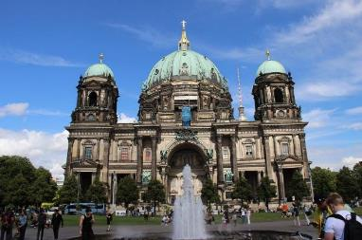
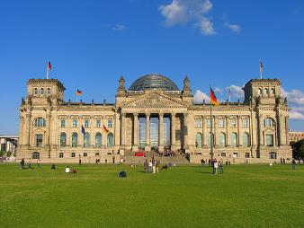
นำท่านเก็บภาพบริเวณวิหารเบอร์ลิน หรือ แบร์ลิแนร์โดม(Berliner Dom) เป็นโบสถ์คริสต์นิกายโปรเตสแตนต์และเป็นสุสานหลวงของราชวงศ์โฮเอินท์ซ็อลเลิร์น ถูกสร้างเมื่อปี 1451 ตามบัญชาของฟรีดริชที่ 2 เจ้าผู้ครองบรันเดินบวร์ค เพื่อใช้เป็นโบสถ์ประจำวังแห่งใหม่ของพระองค์ ซึ่งในปีดังกล่าว พระองค์ย้ายวังที่ประทับมายังบริเวณแห่งนี้ โบสถ์แห่งนี้ได้รับการต่อเติมเรื่อยมาจนกระทั่งถูกรื้อทิ้งในปี 1893 เพื่อสร้างอาคารหลังใหม่ อาคารหลังปัจจุบันถูกก่อสร้างแล้วเสร็จในปี 1905 ในสมัยของจักรพรรดิวิลเฮ็ล์มที่ 2 ได้เวลาสมควรนำท่านออกเดินทางสู่ “เมืองฮันโนเวอร์” Hannover เมืองหลวงและเมืองที่ใหญ่ที่สุดของรัฐโลว์เออร์แซกโซนี
ค่ำ บริการอาหารมื้อค่ำ ณ ภัตตาคาร
พักที่: Holiday Inn Brussels Airport by IHG
วันที่เจ็ดของการเดินทาง(7) ฮันโนเวอร์ • โคโลญจน์ • มหาวิหารแห่งโคโลญจน์
โคเบลนซ์ • แฟรงค์เฟิร์ต
เช้า บริการอาหารมื้อเช้า ณ ห้องอาหารของโรงแรม
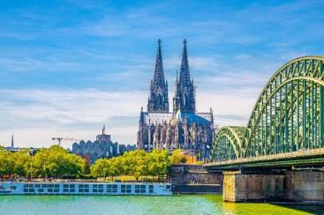
นำท่านออกเดินทางสู่ “เมืองโคโลญจน์” เป็นเมืองเมืองที่เก่าแก่ที่ตั้งมาตั้งแต่สมัยโรมัน ชื่อเมืองนี้มาจาก “โคโลเนีย” ซึ่งตั้งอยู่ทางตอนใต้ของรัฐ Nordrhein-Westfalen เยอรมันเหนือใกล้กับเมืองบอนน์ เมืองหลวงเก่าของเยอรมันตะวันตกในสมัยอดีตก่อนการรวม ตัวกันกับเยอรมันตะวันออก คนไทยเราจะรู้จักเมืองนี้ตามชื่อของน้ำหอม โอ เดอร์ โคโลญจน์ (Eau de Cologne 4711) และที่นี้ก็เป็นแหล่งผลิตน้ำหอมดังกล่าวมาตั้งแต่เกือบ300ปี เลข 4711 คือเลขที่ของบ้านผู้ผลิตนั่นเอง นำท่านชม มหาวิหารแห่งโคโลญจน์ สัญลักษณ์แห่งเมืองโคโลญจน์ เป็นมหาวิหารสไตล์โกธิกดังเดิมขนานแท้ เป็นรูปสามเหลี่ยมหน้าจั่ว ฐานแคบ สร้างในปี 1248 ใช้เวลาสร้างยาวนานมาราธอน 632 ปี เสร็จสมบูรณ์ในปี 1880 และครั้งหนึ่งสมเด็จพระปิยมหาราช รัชกาลที่ 5 ของประเทศไทย ได้เคยเสด็จมาเยือนเมื่อคราวเสด็จประพาสเยอรมันครั้งแรกในปี 1897 และที่มหาวิหารแห่งนี้ที่แม้ในปัจจุบันก็ยังมีการขุดพบซากเมืองโรมันโบราณข้างใต้และข้างๆมหาวิหารทำให้เราทราบว่าชีวิต และอารยะธรรมของคนโคโลญจน์ไม่เคยแยกจากไกลจากมหาวิหารแห่งนี้เลย ในระหว่างสงครามโลกครั้งที่2เครื่องบินพันธมิตรได้ถล่มวิหารแห่งนี้รวม 14 ครั้งแต่ทุกครั้งเหมือนมีมนตร์ขลัง ลูกระเบิดพลาดจากมหาวิหารไปทุกคราวไปคงความเสียหายแก่มหาวิหารเพียงเล็กน้อย หลักจากนั้นให้ท่านได้เดินเที่ยวชมเมืองโคโลญจน์ พร้อมช้อปปิ้งสินค้าพื้นเมือง ,ของที่ระลึก ตลอดจนสินค้าแบรนด์เนมชื่อดังนานาชนิดบนถนน Walking Street รอบมหาวิหาร
เที่ยง บริการอาหารมื้อกลางวัน ณ ภัตตาคาร
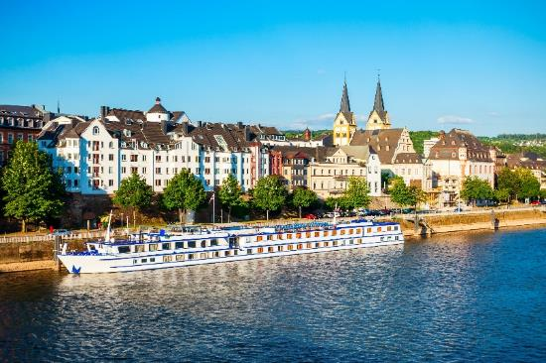
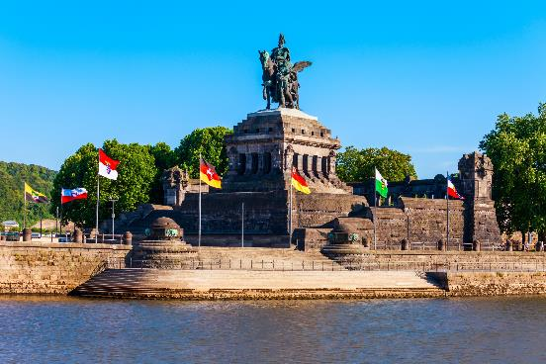
บ่าย เดินทางสู่เมือง “โคเบลนซ์” (Koblenz)อันเป็นที่ตั้งของ “Deutsches Eck” หรือ “German Corner” ซึ่งเป็นจุดที่แม่น้ำไรน์และโมเซลมาบรรจบกัน โดยมีรูปปั้นอันโดดเด่นของจักรพรรดิวิลเลียมที่ 1 ตั้งอยู่ เดินเล่นชมเมืองที่เก่าแก่และสวยงามที่สุดแห่งหนึ่งของเยอรมนี ไร่องุ่น ป่าไม้ และเทือกเขาเป็นฉากหลังอันเป็นเอกลักษณ์ของเมืองอายุ 2,000 ปีแห่งนี้ โดยโดดเด่นด้วยร้านเหล้าไวน์บรรยากาศสบายๆ ตรอกซอกซอยแคบๆ สถานที่โรแมนติก เหมาะสำหรับการเดินเล่นในเมืองเก่า สถานที่ท่องเที่ยวยอดนิยมอื่นๆ ได้แก่ Guard House ซึ่งมีอายุย้อนไปถึงปี 1689 และน้ำพุ Schängel ซึ่งตั้งอยู่ในลานภายในของศาลาว่าการ และเป็นหนึ่งในสถาน ที่สำคัญของเมือง สมควรแก่เวลานำท่านออกเดินทางสู่เมืองแฟรงค์เฟิร์ต
ค่ำ บริหารอาหารมื้อค่ำ ณ ภัตตาคาร / จากนั้นนำท่านเดินทางเข้าสู่ที่พัก
พักที่: INTERCITY HOTEL FRANKFURT หรือที่พักระดับใกล้เคียง
วันที่แปดของการเดินทาง (8) ชมเมืองแฟรงค์เฟิร์ต • ชมเมืองไฮเดลเบิร์ก • ช้อปปิ้ง
สนามบินแฟรงค์เฟิร์ต • กรุงเทพฯ
เช้า บริการอาหารมื้อเช้า ณ ห้องอาหารของโรงแรมที่พัก
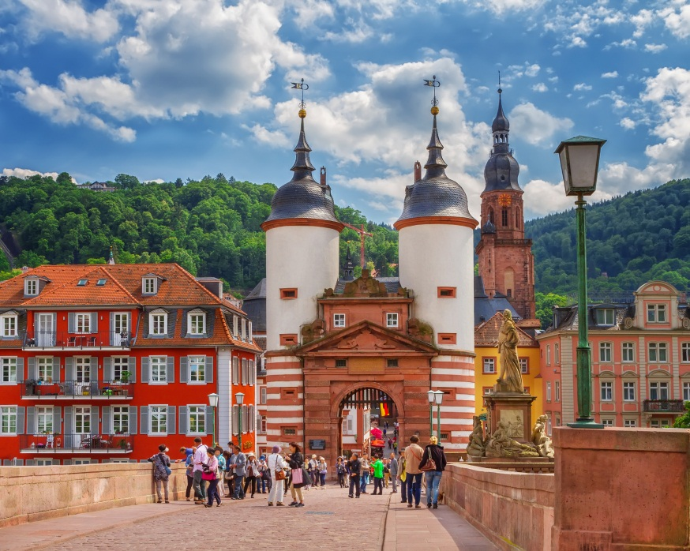
นำท่านออกเดินทางสู่ เมืองไฮเดลเบิร์ก “Heidelberg” เมืองเก่าแก่สวยงามตั้งอยู่ริมฝั่งแม่น้ำเนคการ์ นำท่านชมเมืองไฮเดลเบิร์ก เข้าสู่ จตุรัสมาร์กพลัทซ์ “Marktplatz” จัตุรัสแห่งนี้จะเป็นที่ตั้งของโบสถ์ Heiliggeistkirche หรือโบสถ์วิญญาณศักดิ์สิทธิ์ ที่สร้างในรูปแบบสถาปัตยกรรมแบบโกธิกในยุคแรก และเมื่อโบสถ์เสียหายจากการถูกไฟไหม้ในปี 1709 ช่วงสงครามฝรั่งเศสจึงมีการสร้างขึ้นใหม่จึงถูกสร้างขึ้นมาในรูปแบบสถาปัตยกรรมแบบบารอกแทน จากนั้นนำท่านเดินผ่านซุ้มประตูเมืองเก่าสีขาวเข้าสู่ “สะพานเก่า” Alte Brucke สะพานหินทอดข้ามแม่น้ำเน็คคาร์ ชมวิวของปราสาทไฮเดลเบิร์ก “Heidelberg Castle” ซึ่งตั้งอยู่บนเนินเขา อายุมากกว่า 600 ปี ในอดีตเป็นป้อมปราการและต่อมาได้ถูกเปลี่ยนแปลงให้เป็นปราสาทสร้างขึ้นในช่วงปี ค.ศ.1398 ด้วยรูปศิลปะสไตล์โกธิคและเรอเนสซองส์ที่ผสมผสานกันอย่างลงตัว *** อิสระอาหารกลางวันเพื่อความสะดวกในการช้อปปิ้ง ***
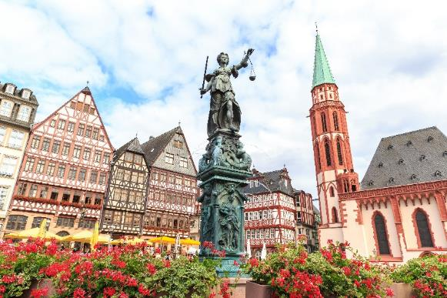
ได้เวลาสมควรนำท่านชมเมืองแฟรงค์เฟิร์ต เป็นเมืองที่มีประวัติต่อเนื่องอันยาวหลายศตวรรษเคยเป็นสถานที่ซึ่งกษัตริย์และจักรพรรดิหลายพระองค์เคยใช้ประกอบพิธีราชาภิเษก ชมจัตุรัสโรเมอร์ ซึ่งเป็นจัตุรัสที่เก่าแก่ที่สุดในเมือง ด้านข้างก็คือ ศาลาว่าการเมือง ซึ่งอยู่ทางด้านตะวันตกเฉียงเหนือของจัตุรัสโรเมอร์ บ้านเรือนและร้านค้าในเขตเมืองเก่ายังคงอนุรักษ์สถาปัตยกรรมดั้งเดิมไว้ได้อย่างน่าทึ่ง อิสระทุกท่านช้อปปิ้งตามอัธยาศัย ได้เวลาสมควรออกเดินทางสู่ท่าอากาศยานแฟรงค์เฟิร์ต
…….. สมควรแก่เวลาเดินทางสู่สนามบินแฟรงค์เฟิร์ต เพื่อทำการเช็คบัตรที่นั่ง และทำภาษีคืน
20.55 เดินทางสู่กรุงเทพฯ โดย สายการบินไทย เที่ยวบินที่ TG923
วันที่เก้าของการเดินทาง(9) สนามบินสุวรรณภูมิ (กรุงเทพฯ)
13.45 เดินทางถึงกรุงเทพฯ...โดยสวัสดิภาพพร้อมความประทับใจ
*************************************
หมายเหตุ...โปรแกรมการเดินทางอาจเปลี่ยนแปลงได้ตามความเหมาะสม เนื่องจากสภาพ ลม ,ฟ้า , อากาศ,การล่าช้าอันเนื่องมาจากสายการบิน และสถานการณ์ในต่างประเทศที่ทางคณะเดินทางในขณะนั้น เพื่อความปลอดภัยในการเดินทาง โดย บริษัทฯได้มอบหมายให้ หัวหน้าทัวร์ผู้นำทัวร์ มีอำนาจตัดสินใจ ณ ขณะนั้นทั้งนี้การตัดสินใจ จะคำนึงถึงผลประโยชน์ของหมู่คณะเป็นสำคัญ

อัตราค่าบริการ & รวมค่าวีซ่า & น้ำดื่มบริการบนรถโค้ช
กำหนดการเดินทาง | ผู้ใหญ่  พักห้องละ 2 ท่าน | เด็กอายุต่ำกว่า 12 ปี  พักกับผู้ใหญ่ 1 ท่าน | เด็กอายุต่ำกว่า 12 ปี  พักกับผู้ใหญ่ 2 ท่าน  (เสริมเตียง) | พักเดี่ยว  เพิ่มท่านละ
26 มี.ค. – 03 เม.ย.69 | 99,900 | 99,900 | 99,900 | 18,900
13 – 21 เม.ย.69 | 119,900 | 119,900 | 119,900 | 18,900
30 เม.ย. – 08 พ.ค69 | 109,900 | 109,900 | 109,900 | 18,900
30 พ.ค. – 07 มิ.ย.69 | 109,900 | 109,900 | 109,900 | 18,900
20 – 28 มิ.ย.69 | 109,900 | 109,900 | 109,900 | 18,900
24 ก.ค. – 01 ส.ค.69 | 109,900 | 109,900 | 109,900 | 18,900
11 – 19 ส.ค.69 | 109,900 | 109,900 | 109,900 | 18,900
19 – 27 ก.ย.69  “Oktoberfest” | 119,900 | 119,900 | 119,900 | 25,900
02 – 10 ต.ค.69 | 109,900 | 109,900 | 109,900 | 18,900
11 – 19 ต.ค.69 | 109,900 | 109,900 | 109,900 | 18,900
17 – 26 ต.ค.69 | 109,900 | 109,900 | 109,900 | 18,900
31 ต.ค. – 08 พ.ย.69 | 99,900 | 99,900 | 99,900 | 18,900
ช่วงเทศกาลตลาดคริสต์มาส(Christmas Market)
21 – 29 พ.ย.69 | 105,900 | 105,900 | 105,900 | 18,900
04 – 12 ธ.ค.69 | 105,900 | 105,900 | 105,900 | 18,900
16 – 24 ธ.ค.69 | 105,900 | 105,900 | 105,900 | 18,900
26 ธ.ค.69 – 03 ม.ค.70  “เทศกาลปีใหม่ 2570” | 119,900 | 119,900 | 119,900 | 25,900
* คณะออกเดินทางได้เมื่อมีจำนวนผู้เดินทางครบ 15 ท่านเท่านั้น *
** ต้องการเดินทางโดยชั้นธุรกิจ (Business Class) กรุณาสอบถามราคาเพิ่มเติมจากเจ้าหน้าที่บริษัทฯ **

อัตราค่าบริการนี้รวม
- ค่าตั๋วเครื่องบินชั้นประหยัด ไป-กลับ กรุงเทพฯ-แฟรงค์เฟิร์ต-กรุงเทพฯ
- ค่ารถปรับอากาศนำเที่ยวตามระบุไว้ในรายการ พร้อมคนขับรถที่ชำนาญเส้นทาง กฎหมายในยุโรปไม่อนุญาตให้คนขับรถเกิน 12 ช.ม./วัน
- โรงแรมที่พักตามระบุหรือเทียบเท่าในระดับเดียวกัน โรงแรมส่วนใหญ่ในยุโรปจะไม่มีเครื่องปรับอากาศ เนื่องจากอยู่ในแถบที่มีอุณหภูมิต่ำและราคาโรงแรมจะปรับขึ้น 3-4 เท่าตัว หากวันเข้าพักตรงกับงานเทศกาล เทรดแฟร์หรือการประชุมต่างๆ อันเป็นผลที่ทำให้ต้องมีการปรับเปลี่ยนย้ายเมือง โดยคำนึงถึงความเหมาะสมเป็นหลัก
- ค่าอาหารที่ระบุในรายการ ให้ท่านได้เลิศรสกับอาหารท้องถิ่นในแต่ละประเทศ
- ค่าบริการนำทัวร์โดยหัวหน้าทัวร์ผู้มีประสบการณ์นำเที่ยวให้ความรู้ และคอยดูแลอำนวยความสะดวกตลอดการเดินทาง
- ค่าประกันอุบัติเหตุในการเดินทางวงเงินท่านละ 1,000,000 บาท (ตามเงื่อนไขกรมธรรม์) หากท่านอายุเกิน 75 ปี หรือไม่ได้เดินทางไปและกลับพร้อมกรุ๊ป ท่านต้องซื้อประกันเดี่ยวเพิ่ม
- ค่าธรรมเนียมในการยื่นวีซ่ายุโรปหรือกลุ่มเชงเก้นวีซ่า และค่าธรรมเนียมวีซ่า ทางสถานทูตไม่คืนให้ท่านไม่ว่าท่านจะผ่านการพิจารณาหรือไม่ก็ตาม
- น้ำดื่มบริการบนรถโค้ช วันละ 1 ขวด
อัตราค่าบริการนี้ไม่รวม
- ค่าภาษีมูลค่าเพิ่ม 7 % และค่าภาษีหัก ณ ที่จ่าย 3 %
- ค่าใช้จ่ายส่วนตัว อาทิ ค่าโทรศัพท์ ค่าซักรีด ค่าเครื่องดื่มและอาหารนอกเหนือจากที่ระบุในรายการ
- ค่าผกผันของภาษีน้ำมันที่ทางสายการบินแจ้งเปลี่ยนแปลงกะทันหัน
- ค่าทิปหัวหน้าทัวร์ 100 บาท / วัน (900 บาท 9 วัน)
- ค่าทิปพนักงานขับรถในยุโรปและบริกร (3 ยูโร ต่อวัน รวม 18 ยูโร)
- กรณีท่านที่ประสงค์พักแบบห้องสามเตียง(Triple Room) หากทางโรงแรมที่พักไม่สามารถจัดห้องพักแบบสามเตียงได้ อาจต้องเป็นเตียงเสริมแทน หรือ อาจต้องแยกเป็นห้องสองเตียง 1 ห้องและห้องเตียงเดียว 1 ห้อง ซึ่งมีค่าใช้จ่ายสำหรับค่าห้องเดียวทั้งนี้ทางลูกค้าต้องเป็นผู้จ่ายค่าห้องเดียวเอง(ทางบริษัทฯ ขอแนะนำให้พักสองห้อง)
เงื่อนไขการสำรองที่นั่ง และการชำระเงิน
- กรุณาจองล่วงหน้าพร้อมชำระงวดแรก 40,000 บาท เมื่อจอง พร้อมส่งสำเนาหน้าหนังสือเดินทาง Passport มายังบริษัท และค่าใช้จ่ายส่วนที่เหลือกรุณาชำระก่อนการเดินทางไม่น้อยกว่า 20 วัน มิฉะนั้นจะถือว่าท่านยกเลิกการเดินทาง
- เนื่องจากรายการทัวร์นี้เป็นแบบเหมาจ่ายเบ็ดเสร็จ หากท่านสละสิทธิ์การใช้บริการใดๆตามรายการ หรือถูกปฏิเสธการเข้า และออกประเทศไม่ว่าในกรณีใดก็ตาม บริษัทฯ ขอสงวนสิทธิ์ไม่คืนเงินในทุกกรณี
- บริษัทฯ ขอสงวนสิทธิ์ยกเลิกการเดินทางก่อนล่วงหน้า 10 วัน ซึ่งจะเกิดขึ้นได้ก็ต่อเมื่อไม่สามารถทำกรุ๊ปได้อย่างน้อย 15 ท่าน และหรือ ผู้ร่วมเดินทางในคณะไม่สามารถผ่านการพิจารณาวีซ่าได้ครบ 20 ท่าน ซึ่งในกรณีนี้ ทางบริษัทฯ ยินดีคืนเงินให้ทั้งหมดหักค่าธรรมเนียมวีซ่า หรือจัดหาคณะทัวร์อื่นให้ ถ้าท่านต้องการ
- บริษัทฯ ขอสงวนสิทธิ์ที่จะเปลี่ยนแปลงรายละเอียดบางประการในทัวร์นี้ เมื่อเกิดเหตุจำเป็น สุดวิสัย จนไม่อาจแก้ไขได้ และจะไม่รับผิดชอบใดๆ ในกรณีที่สูญหาย สูญเสียหรือได้รับบาดเจ็บ ที่นอกเหนือความ รับผิดชอบของหัวหน้าทัวร์และเหตุสุดวิสัยบางประการเช่น การนัดหยุดงาน ภัยธรรมชาติ การจลาจล ต่างๆ
- เมื่อท่านได้ชำระเงินมัดจำหรือทั้งหมด ไม่ว่าจะเป็นการชำระผ่านตัวแทนของบริษัทฯ หรือชำระโดยตรงกับทางบริษัทฯ ทางบริษัทฯ จะขอถือว่าท่านรับทราบและยอมรับในเงื่อนไขต่างๆของบริษัทฯ ที่ได้ระบุไว้โดยทั้งหมด
หมายเหตุ
- บริษัทฯ จะทำการยื่นวีซ่าของท่านก็ต่อเมื่อในคณะมีผู้สำรองที่นั่งครบ 20 ท่าน และได้รับคิวการตอบรับจากทางสถานทูต เนื่องจากบริษัทฯ จะต้องใช้เอกสารต่างๆที่เป็นกรุ๊ปในการยื่นวีซ่า อาทิ ตั๋วเครี่องบิน ห้องพักที่คอนเฟิร์มมาจากทางยุโรป ประกันการเดินทาง ฯลฯ ทางท่านจะต้องรอให้คณะครบ 20 ท่าน จึงจะสามารถยื่นวีซ่าให้กับทางท่านได้อย่างถูกต้อง
- หากในช่วงที่ท่านเดินทางคิววีซ่ากรุ๊ปในการยื่นวีซ่าเต็ม ทางบริษัทต้องขอสงวนสิทธิ์ในการยื่นวีซ่าเดี่ยว ซึ่งทางท่านจะต้องเดินทางมายื่นวีซ่าด้วยตัวเอง ตามวัน และเวลานัดหมายจากทางสถานทูต โดยมีเจ้าหน้าที่ของบริษัทคอยดูแล และอำนวยความสะดวก
- เอกสารต่างๆที่ใช้ในการยื่นวีซ่าท่องเที่ยวทวีปยุโรป ทางสถานทูตเป็นผู้กำหนดออกมา มิใช่บริษัททัวร์เป็นผู้กำหนด ท่านที่มีความประสงค์จะยื่นวีซ่าท่องเที่ยวทวีปยุโรป กรุณาจัดเตรียมเอกสารให้ถูกต้อง และครบถ้วนตามที่สถานทูตต้องการ เพราะจะมีผลต่อการพิจารณาวีซ่าของท่าน บริษัททัวร์เป็นแต่เพียงตัวกลาง และอำนวยความสะดวกในการยื่นวีซ่าเท่านั้น มิได้เป็นผู้พิจารณาว่าวีซ่าให้กับทางท่าน
- กรณีวีซ่าที่ท่านยื่นไม่ผ่านการพิจารณา และคณะสามารถออกเดินทางได้ ท่านจะต้องเสียค่าใช้จ่ายจริงที่เกิดขึ้นดังต่อไปนี้
- ค่าธรรมเนียมการยื่นวีซ่าและค่าดำเนินการ ทางสถานทูตจะไม่คืนค่าธรรมเนียมใดๆทั้งสิ้นแม้ว่าจะผ่านหรือไม่ผ่านการพิจารณา
- ค่ามัดจำตั๋วเครื่องบิน หรือตั๋วเครื่องบินที่ออกมาจริง ณ วันยื่นวีซ่า ซึ่งตั๋วเป็นเอกสารที่สำคัญในการยื่นวีซ่า หากท่านไม่ผ่านการพิจารณา ตั๋วเครื่องบินถ้าออกตั๋วมาแล้วจะต้องทำการ REFUND โดยจะมีค่าธรรมเนียมที่ท่านต้องถูกหักบางส่วน และส่วนที่เหลือจะคืนให้ท่านภายใน 45-60 วัน (ตามกฎของแต่ละสายการบิน) ถ้ายังไม่ออกตั๋วท่านจะเสียแต่ค่ามัดจำตั๋วตามจริงเท่านั้น
- ค่าห้องพักในทวีปยุโรป ถ้าคณะออกเดินทางได้ และท่านไม่ผ่านการพิจารณาวีซ่า ตามกฎท่านจะต้องโดนค่ามัดจำห้องใน 2 คืนแรกของการเดินทางหากท่านไม่ปรากฏตัวตามวันที่เข้าพัก ทางโรงแรมจะต้องยึดค่าห้อง 100% ในทันที ทางบริษัทจะแจ้งให้ท่านทราบ และมีเอกสารชี้แจงให้ท่านเข้าใจ
- หากท่านผ่านการพิจารณาวีซ่า แล้วยกเลิกการเดินทางทางบริษัทขอสงวนสิทธิ์ในการยึดค่าใช้จ่ายทั้งหมด 100%
- ทางบริษัทเริ่มต้น และจบ การบริการ ที่สนามบินสุวรรณภูมิ กรณีท่านเดินทางมาจากต่างจังหวัด หรือต่างประเทศ และจะสำรองตั๋วเครื่องบิน หรือพาหนะอย่างหนึ่งอย่างใดที่ใช้ในการเดินทางมาสนามบิน ทางบริษัทจะไม่รับผิดชอบค่าใช้จ่ายในส่วนนี้ เพราะเป็นค่าใช้จ่ายที่นอกเหนือจากโปรแกรมการเดินทางของบริษัท ฉะนั้นท่านควรจะให้กรุ๊ป FINAL 100% ก่อนที่จะสำรองยานพาหนะ
- กรณีท่านที่ประสงค์พักแบบห้องสามเตียง (Triple Room) หากทางโรงแรมที่พักไม่สามารถจัดห้องพักแบบสามเตียงได้ อาจต้องเป็นเตียงเสริมแทน หรือ อาจต้องแยกเป็นห้องสองเตียง 1 ห้องและห้องเตียงเดียว 1 ห้อง ซึ่งมีค่าใช้จ่ายสำหรับค่าห้องเดียวทั้งนี้ทางลูกค้าต้องเป็นผู้จ่ายค่าห้องเดียวเอง(ทางบริษัทฯ ขอแนะนำให้พักสองห้อง)
- รูปภาพใช้เพื่อการโฆษณาเท่านั้น
เงื่อนไขการยกเลิก
- ยกเลิกก่อนการเดินทาง 40 วัน – คืนค่าใช้จ่ายทั้งหมด ยกเว้นกรุ๊ปที่เดินทางช่วงวันหยุด หรือเงินค่ามัดจำที่ต้อง
การันตีที่นั่งกับสายการบิน หรือ กรุ๊ปที่มีการการันตีค่ามัดจำที่พักโดยตรงหรือโดยการผ่านตัวแทนในประเทศ หรือต่างประเทศและไม่อาจขอคืนเงินได้ (ค่าใช้จ่ายตามความเป็นจริง)
- ยกเลิกก่อนการเดินทาง 20 – 39 วันขึ้นไป – เก็บค่าใช้จ่าย 50 % ของราคาทัวร์
- ยกเลิกก่อนการเดินทาง 1 – 19 วัน – เก็บค่าบริการทั้งหมด 100 %
เอกสารที่ใช้ประกอบในการยื่นวีซ่า (ต้องมาโชว์ตัวที่สถานทูตพร้อมสแกนนิ้วมือทุกท่าน)
- หนังสือเดินทาง (ตัวจริง) ที่เหลืออายุใช้งานไม่ต่ำกว่า 6 เดือน และมีหน้าหนังสือเดินทางว่างอย่างน้อย 3 หน้า
- รูปถ่ายสี ฉากหลังเป็นสีขาวเท่านั้น ขนาด 1.5 x 2 นิ้ว จำนวน 3 รูป (ต้องถ่ายไว้ไม่เกิน 6 เดือน) หน้าตรง ไม่สวมแว่นตา ไม่ยิ้มเห็นฟัน ไม่สวมใส่เครื่องประดับทุกชนิด ขึ้นอยู่กับประเทศที่จะเดินทาง
- หลักฐานแสดงสถานะการทำงาน 1 ชุด
*** กรณีค้าขาย/เจ้าของกิจการ : หลักฐานทางการค้า เช่น สำเนาใบรับรองจากกระทรวงพาณิชย์หรือใบทะเบียนการค้าที่มีชื่อผู้เดินทาง หรือหนังสือรับรองบริษัทฯ DBD อายุย้อนหลังไม่เกิน 3 เดือน (นับจากวันที่จะยื่นวีซ่า)
*** กรณีพนักงานและผู้ถือหุ้น : หนังสือรับรองการทำงาน (ตัวจริง)เป็นภาษาอังกฤษ ระบุตำแหน่ง เงินเดือน และวันเริ่มงาน พร้อมสลิปเงินเดือน(ถ้ามี) ย้อนหลัง 3 เดือน อายุย้อนหลังไม่เกิน 1 เดือน (นับจากวันที่จะยื่นวีซ่า)
- *** กรณีข้าราชการ: หนังสือรับรองจากต้นสังกัด (ตัวจริง) เป็นภาษาอังกฤษ ระบุตำแหน่ง เงินเดือน และวันเริ่มงานพร้อมสลิปเงินเดือน(ถ้ามี) ย้อนหลัง 3 เดือน อายุย้อนหลังไม่เกิน 1 เดือน (นับจากวันที่จะยื่นวีซ่า)
- *** กรณีนักเรียนและนักศึกษา: หนังสือรับรองการเป็นนักเรียนหรือนักศึกษา (ตัวจริง) เป็นภาษาอังกฤษจากสถาบันที่ศึกษาอยู่ อายุย้อนหลังไม่เกิน 1 เดือน (นับจากวันที่จะยื่นวีซ่า)
- หนังสือแสดงการเคลื่อนไหวทางบัญชี (Bank Statement) (ตัวจริง)บัญชีออมทรัพย์ ย้อนหลัง 6 เดือน โดยต้องมีเลขที่บัญชีระบุอยู่ทุกหน้า และมียอดคงเหลือ 1 แสนบาทขึ้นไป ชื่อ นามสกุล ภาษาอังกฤษ ตัวสะกดตามหน้าพาสปอต(สถานทูตพิจารณาบัญชีออมทรัพย์เป็นอันดับแรก) แต่ในกรณีที่ยอดเงินในบัญชีออมทรัพย์ไม่ถึง 6 หลัก สามารถแนบ Statement สมุดบัญชีฝากประจำเพิ่มเติมในการยื่นได้) ( สถานทูตไม่รับบัญชีกระแสรายวัน )
- หนังสือรับรองจากธนาคาร (สถานทูตพิจารณาบัญชีออมทรัพย์เป็นอันดับแรก)ภาษาอังกฤษ ในการออกจดหมายรับรองกรุณาระบุคำว่า TO WHOM IT MAY CONCERN แทนการใช้ชื่อแต่ละสถานทูต (เนื่องจากประเทศในยุโรปเข้าร่วมกลุ่มยูโรโซน) ระบุสกุลเงิน EUR หรือ สกุลเงินตามประเทศที่ยื่นขอวีซ่า กรุณาสะกดชื่อให้ตรงกับหน้าพาสปอร์ต และหมายเลขบัญชีเล่มเดียวกับ Statement ที่ท่านจะใช้ยื่นวีซ่า โดยต้องทำแยกกัน ระบุตามชื่อผู้เดินทาง 1 ท่าน / 1 ฉบับ (ตัวจริง / ไม่สามารถถ่ายเอกสารได้ ) ในกรณีเป็น บิดา/มารดา/บุตร, สามี/ภรรยา และญาติ(ต้องมีเอกสารเชื่อมโยงความสัมพันธ์ (สามารถรับรองค่าใช้จ่ายให้กันได้)
- กรณีเด็กอายุต่ำกว่า 20 ปีบริบูรณ์ หากเด็กไม่ได้เดินทางกับบิดา/มารดาคนใดคนหนึ่ง หรือบิดามารดาไม่ได้เดินทางทั้งสองคน ต้องมีจดหมายยินยอมให้เดินทางไปต่าง ประเทศจากบิดา & มารดา ซึ่งจดหมายต้องออกโดยที่ว่าการอำเภอ โดยระบุประเทศและวันเดินทาง (ตัวจริง)
- สำเนาบัตรประชาชน 1 ชุด / สำเนาทะเบียนบ้าน 1 ชุด / สำเนาสูติบัตร 1 ชุด (กรณีอายุต่ำกว่า 20 ปี)
- สำเนาทะเบียนสมรส / สำเนาทะเบียนหย่า / สำเนาใบมรณะบัตร (กรณีเป็นหม้าย) / สำเนาใบเปลี่ยนชื่อ-สกุล อย่างละ 1 ชุด (ถ้ามี)
- *** กรณีที่สถานทูตมีการเรียกสัมภาษณ์ กรุณาเตรียมเอกสารตัวจริงทั้งหมด ไปในวันนัดสัมภาษณ์ด้วย
- *** สถานทูตอาจมีการขอเอกสารอย่างอื่นเพิ่มเติม ตามดุลพินิจของสถานทูต อย่างกะทันหัน จึงขอความกรุณาเตรียมเอกสารเพิ่มเติมให้ครบถ้วน ตามที่สถานทูตขอ เพื่อความสะดวกในการพิจารณาอนุมัติ 88ออกวีซ่าสำหรับสถานทูต
- การบิดเบือนข้อเท็จจริงประการใดก็ตามอาจจะถูกระงับมิให้เดินทางเข้าประเทศในกลุ่มเชงเก้นเป็นการถาวร และถึงแม้ว่าท่านจะถูกปฏิเสธวีซ่าสถานทูตไม่คืนค่าธรรมเนียมที่ได้ชำระไปแล้วและหากต้องการขอยื่นคำร้องใหม่ก็ต้องชำระค่าธรรมเนียมใหม่ทุกครั้ง
- หากสถานทูตมีการสุ่มเรียกสัมภาษณ์บางท่าน ทางบริษัทฯขอความร่วมมือในการเชิญท่านไปสัมภาษณ์ตามนัดหมายและโปรดแต่งกายสุภาพ ทั้งนี้ทางบริษัทฯ จะส่งเจ้าหน้าที่ไปอำนวยความสะดวก และประสานงานตลอดเวลาและหากสถานทูตขอเอกสารเพิ่มเติมทางบริษัทใคร่ขอรบกวนท่านจัดส่งเอกสารดังกล่าวเช่นกัน
- กรณีที่ท่านยกเลิกการเดินทางภายหลังจากได้วีซ่าแล้ว ทางบริษัทฯขอสงวนสิทธิ์ในการแจ้งสถานทูตยกเลิกวีซ่าของท่าน เนื่องจากการขอวีซ่าในแต่ละประเทศจะถูกบันทึกไว้เป็นสถิติในนามของบริษัทฯ
- ทางสถานทูตจะรับพิจารณาเฉพาะท่านที่มีเอกสารพร้อมและมีความประสงค์ที่จะเดินทางไปท่องเที่ยวยังประเทศตามที่ระบุเท่านั้น การปฏิเสธวีซ่าอันเนื่องมาจากหลักฐานในการขอยื่นวีซ่าปลอมหรือผิดวัตถุประสงค์ในการยื่นขอวีซ่าท่องเที่ยว ทางบริษัทฯ ขอสงวนสิทธิ์ในการคืนเงิน โดยจะหักค่าใช้จ่ายที่เกิดขึ้นจริงและจะคืนให้ท่านหลังจากทัวร์ออกเดินทางภายใน 30 วัน โปรแกรมการเดินทางอาจเปลี่ยนแปลงได้ตามความเหมาะสม ทั้งนี้จะคำนึงถึงประโยชน์และความปลอดภัยของผู้เดินทางเป็นหลัก
*** หมายเหตุ ในกรณีที่ทางสถานทูต ต้องการเอกสารเพิ่มเติม อาทิ หนังสือรับรอง เป็นเอกสารที่ออกโดย กรมพัฒนาธุรกิจการค้า (DBD) เพื่อรับรองตัวตนของบริษัท, หรือทางสถานทูตต้องการให้แปลเอกสารเป็นภาษาอังกฤษ ที่ต้องรับรองโดยกรมการกงสุล (เอกสารการเปลี่ยนชื่อ, หนังสือรับรองบุตร) (ทางผู้ยื่นวีซ่า(ลูกค้า) จะต้องเป็นผู้ออกค่าใช้จ่ายในการคัดสำเนาและค่าแปลเอกสารเอง)

